Kavalírka – nápady a obrázky dopravních řešení

Stávající stav: dopravní stavby jsou často plánovány chaoticky a ukvapeně (z pohledu radnice a občanů). Na připomínkování místními radnicí a občany nebývá čas. Takže důležité stavební úpravy jsou činěny „od stolu“, projektanty bez dostatečné znalosti místa. Proto došlo k fatálním chybám při opravě tramvajové trati Řepy-Kavalírka i pak Kavalírka-Anděl (přestupy bus-tram měly být hrana-hrana, sanitky by měly mít sjízdný tram. pás aspoň na Kotlářku, přechody jsou nebezpečné apod.). Kdyby opravu plánovali promyšleně, s časovým předstihem, vyhnuli bychom se problémům se 123-kou a Kavalírka by mohla být příjemnějším místem pro život.

Východiska pro dopravní studii Kavalírky:
- Dopravní studie Kavalírky musí předcházet architektonické studii Buďánek
- Parkování: je nezbytné trvat na výrazně větším počtu garáží v novostavbách (kupují si je i místní z širokého okolí) a nutný bude i parkovací dům/domy. Dopravní i urbanistické řešení Kavalírky se totiž asi neobejde bez snížení počtu parkování na ulici; např. ve prospěch krátkodobého stání (K+R) nebo parkování dodávek. Zásobovací dodávky teď ucpávají už tak úzký chodník nebo bus-pruh.
- Přestupy mezi tramvajemi a autobusy. Všechna dopravní řešení musí výhledově počítat s přestupem hrana-hrana a napravit tak trestuhodné chyby při opravě TT do Řep. Samy zastávky mohou být příjemnější pro pobyt, mohou být širší a nějak jinak oddělené od silnice než jen červenobílým zábradlím. Délka refýže bude o něco delší.
- Priority dopravy. Nyní je pořadí 1.auta, 2.MHD ... pak dlouho nic a pak chodci. S cyklisty se nepočítá. Pořadí by mělo být 1. MHD, 2.chodci, 3. auta. Nevím, zda se najde místo pro cyklisty. Snad v úrovni chodníku, jak je preferováno skoro všude jinde v Evropě. Od toho se odvíjí šíře přechodů, intervaly semaforů apod. Výstižný je popis na žlutých tlačítkách u nás „ČEKEJTE“, což trvá až minutu i déle, kdežto v Německu je popis „SIGNAL KOMMT“ a opravdu zelený panáček blikne takřka okamžitě.
- Kavalírka není „dálnice“: podobně jako na výpadovce na Hradčanské by měla být mírně zvýšena vozovka, aby řidiči nejezdily tak rychle jako dosud a byli i jinak opticky nebo povrchem upozorněni na zvýšený pohyb chodců.
- Otáčení autobusů by mohlo být umožněno na Kotlářce (167) a také před poštou na Kavalírce (123).

Žádost o grant na dopravní studii “Křižovatka ulic Musílkova a Pod školou v Košířích: studie zklidnění dopravy a podpory cyklistů a chodců” podával spolek (resp. sdružení) Cibulka v dubnu 2012. Výňatek z žádosti o grant je ke stažení zde:
http://www.cibulky.info/wp-content/uploads/grant-excerpt.zip
Nevíme, proč jsme grant nedostali, studie měla stát jen 40-60 tisíc Kč. Šlo nám především o větší přehlednost dopravy a bezpečí školáků. Dnes bych možná vynechal slova “cyklisté” a “zklidnění”, která dráždí motoristické aktivisty, nezřídka zastoupené na zodpovědných místech.

Celková situace křižovatky Musílkova-Plzeňská (ještě bez 11-ti podlažního, 5-ti věžového obra)
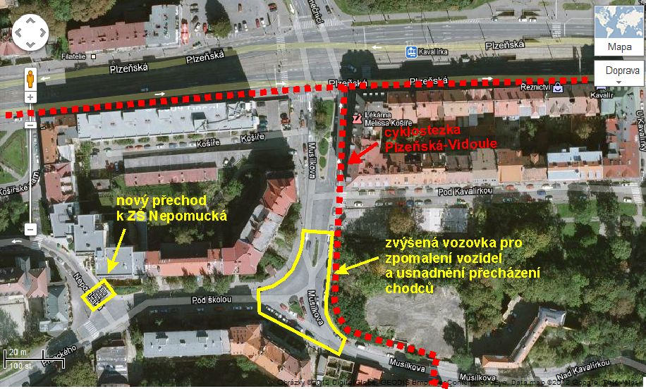

Návrh parkovacích zón. Obáváme se, že bude nutné snížení počtu parkovacích míst na ulici, proto je nezbytné trvat na výrazně větším počtu garáží v novostavbách a nutný bude i parkovací dům/domy.
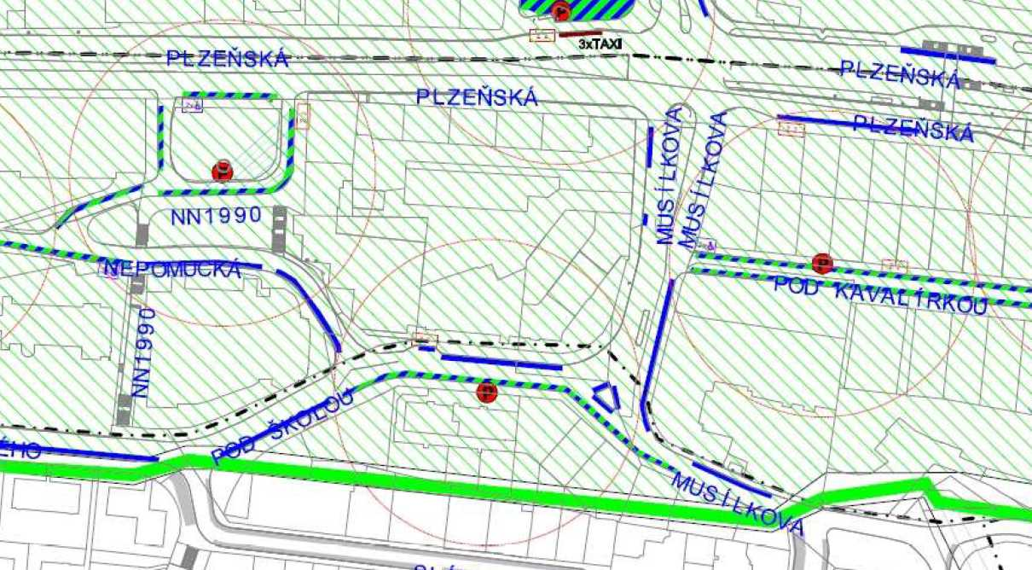
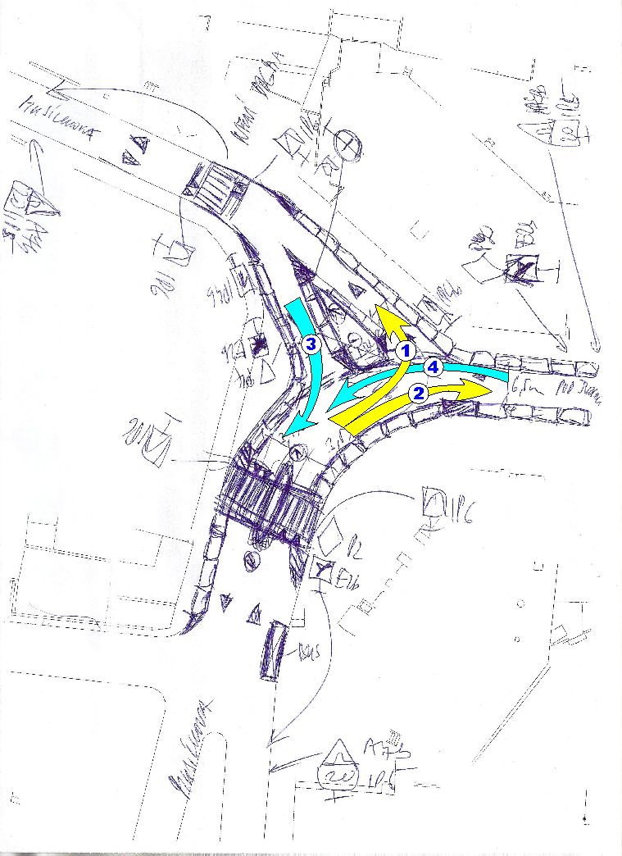
Návrh řešení křižovatky Musílkova-Pod školou (Ivan Růžička, ved. odb. dopravy; barevné šipky spolek Cibulka):

Návrh řešení křižovatky Musílkova-Pod školou (spolek Cibulka):
